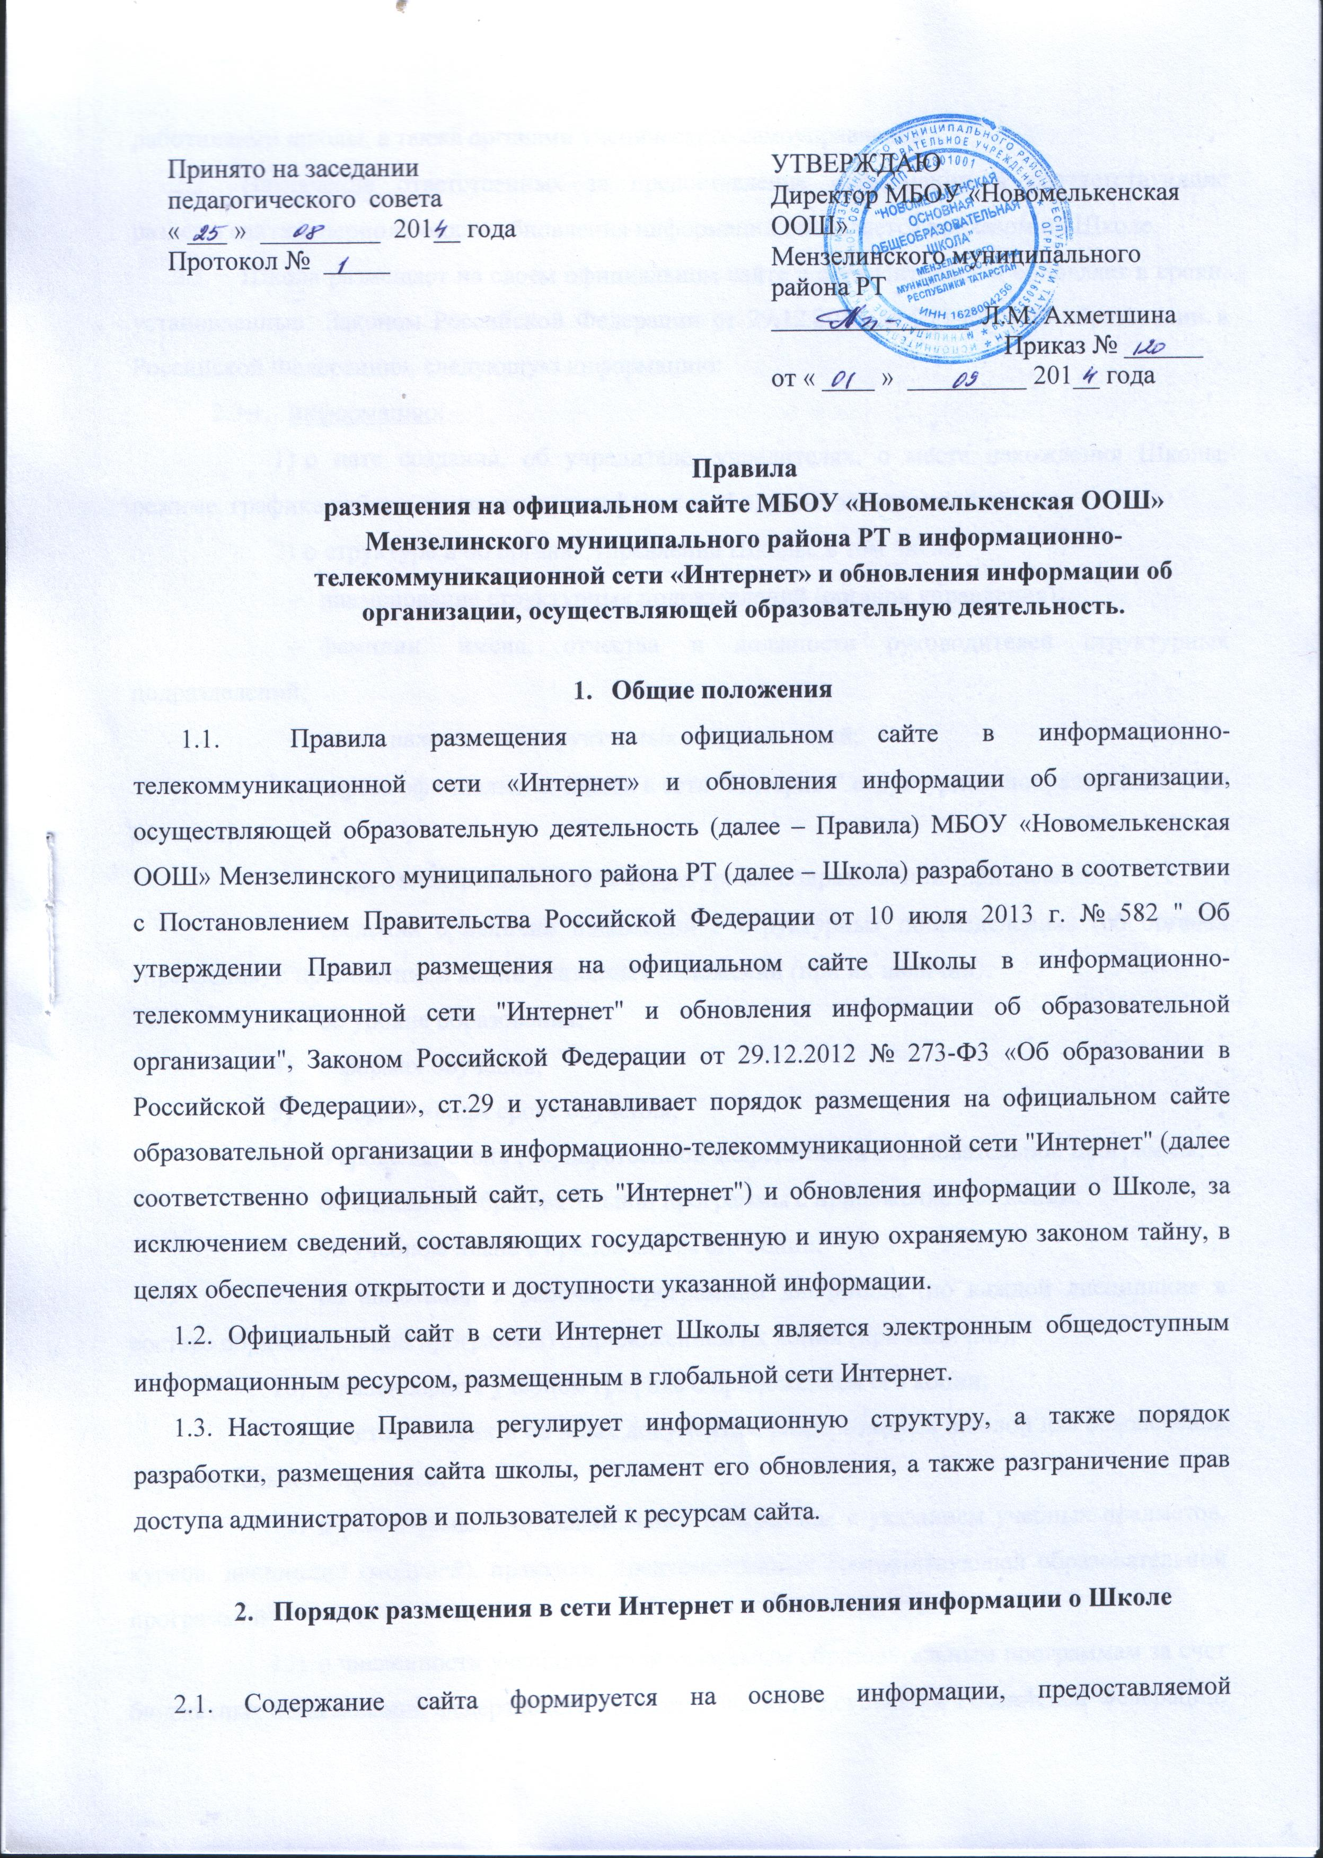
Принято на заседании  педагогического совета  « ___ » _________ 201__ года  Протокол № _____ |  | УТВЕРЖДАЮ  Директор МБОУ «Новомелькенская ООШ»  Мензелинского муниципального района РТ  _______________ Л.М. Ахметшина  Приказ № ______  от « ____ » _________ 201__ года

Правила
размещения на официальном сайте МБОУ «Новомелькенская ООШ» Мензелинского муниципального района РТ в информационно-телекоммуникационной сети «Интернет» и обновления информации об организации, осуществляющей образовательную деятельность.

- Общие положения
  - Правила размещения на официальном сайте в информационно-телекоммуникационной сети «Интернет» и обновления информации об организации, осуществляющей образовательную деятельность (далее – Правила) МБОУ «Новомелькенская ООШ» Мензелинского муниципального района РТ (далее – Школа) разработано в соответствии с Постановлением Правительства Российской Федерации от 10 июля 2013 г. № 582 " Об утверждении Правил размещения на официальном сайте Школы в информационно-телекоммуникационной сети "Интернет" и обновления информации об образовательной организации", Законом Российской Федерации от 29.12.2012 № 273-Ф3 «Об образовании в Российской Федерации», ст.29 и устанавливает порядок размещения на официальном сайте образовательной организации в информационно-телекоммуникационной сети "Интернет" (далее соответственно официальный сайт, сеть "Интернет") и обновления информации о Школе, за исключением сведений, составляющих государственную и иную охраняемую законом тайну, в целях обеспечения открытости и доступности указанной информации.
  - Официальный сайт в сети Интернет Школы является электронным общедоступным информационным ресурсом, размещенным в глобальной сети Интернет.
  - Настоящие Правила регулирует информационную структуру, а также порядок разработки, размещения сайта школы, регламент его обновления, а также разграничение прав доступа администраторов и пользователей к ресурсам сайта.

- Порядок размещения в сети Интернет и обновления информации о Школе

  - Содержание сайта формируется на основе информации, предоставляемой работниками школы, а также органами ученического самоуправления.
  - Назначение ответственных за предоставление информации в соответствующие разделы сайта и периодичность обновления информации объявляется приказом по Школе.
  - Школа размещает на своем официальном сайте в сети Интернет и обновляет в сроки, установленные Законом Российской Федерации от 29.12.2012 № 273-Ф3 «Об образовании в Российской Федерации», следующую информацию:
    - информацию:
- о дате создания, об учредителе, учредителях, о месте нахождения Школы, режиме, графике работы, контактных телефонах и об адресах электронной почты;
- о структуре и об органах управления Школы, в том числе:
- наименование структурных подразделений (органов управления);
- фамилии, имена, отчества и должности руководителей структурных подразделений;
- места нахождения структурных подразделений;
- адреса официальных сайтов в сети "Интернет" структурных подразделений (при наличии);
- адреса электронной почты структурных подразделений (при наличии);
- сведения о наличии положений о структурных подразделениях (об органах управления) с приложением копий указанных положений (при их наличии);
- об уровне образования;
- о формах обучения;
- о нормативном сроке обучения;
- о сроке действия государственной аккредитации образовательной программы;
- об описании образовательной программы с приложением ее копии;
- об учебном плане с приложением его копии;
- об аннотации к рабочим программам дисциплин (по каждой дисциплине в составе образовательной программы) с приложением их копий (при наличии);
- о календарном учебном графике с приложением его копии;
- о методических и об иных документах, разработанных школой для обеспечения образовательного процесса;
- о реализуемых образовательных программах с указанием учебных предметов, курсов, дисциплин (модулей), практики, предусмотренных соответствующей образовательной программой;
- о численности учащихся по реализуемым образовательным программам за счет бюджетных ассигнований федерального бюджета, бюджетов субъектов Российской Федерации, местных бюджетов и по договорам об образовании за счет средств физических и (или) юридических лиц;
- о языках, на которых осуществляется образование (обучение);
- о федеральных государственных образовательных стандартах и об образовательных стандартах с приложением их копий (при наличии);
- о руководителе школы, его заместителях, в том числе:
- фамилия, имя, отчество (при наличии) руководителя, его заместителей;
- должность руководителя, его заместителей;
- контактные телефоны;
- адрес электронной почты;
- о персональном составе педагогических работников с указанием уровня образования, квалификации и опыта работы, в том числе:
- фамилия, имя, отчество (при наличии) работника;
- занимаемая должность (должности);
- преподаваемые дисциплины;
- ученая степень (при наличии);
- ученое звание (при наличии);
- данные о повышении квалификации и (или) профессиональной переподготовке (при наличии);
- общий стаж работы;
- стаж работы по специальности;
- о материально-техническом обеспечении образовательной деятельности, в том числе сведения о наличии оборудованных учебных кабинетов, объектов для проведения практических занятий, библиотек, объектов спорта, средств обучения и воспитания, об условиях питания и охраны здоровья учащихся, о доступе к информационным системам и информационно-телекоммуникационным сетям, об электронных образовательных ресурсах, к которым обеспечивается доступ учащихся:
- об объеме образовательной деятельности, финансовое обеспечение которой осуществляется за счет бюджетных ассигнований федерального бюджета, бюджетов субъектов Российской Федерации, местных бюджетов, по договорам об образовании за счет средств физических и (или) юридических лиц;
- о поступлении финансовых и материальных средств и об их расходовании по итогам финансового года;
- о трудоустройстве выпускников;
    - копии:
- устава образовательной организации;
- лицензии на осуществление образовательной деятельности (с приложениями);
- свидетельства о государственной аккредитации (с приложениями);
- плана финансово-хозяйственной деятельности образовательной организации, утвержденного в установленном законодательством Российской Федерации порядке, или бюджетной сметы образовательной организации;
- локальных нормативных актов, предусмотренных частью 2 статьи 30 Федерального закона "Об образовании в Российской Федерации", правил внутреннего распорядка обучающихся, правил внутреннего трудового распорядка и коллективного договора;
    - отчет о результатах самообследования;
    - документ о порядке оказания платных образовательных услуг, в том числе образец договора об оказании платных образовательных услуг, документ об утверждении стоимости обучения по каждой образовательной программе;
    - предписания органов, осуществляющих государственный контроль (надзор) в сфере образования, отчеты об исполнении таких предписаний;
    - иную информацию, которая размещается, опубликовывается по решению образовательной организации и (или) размещение, опубликование которой являются обязательными в соответствии с законодательством Российской Федерации.
  - Образовательные организации, реализующие общеобразовательные программы, дополнительно к информации, предусмотренной пунктом 2.3 настоящих Правил, указывают наименование образовательной программы.
  - Образовательная организация обновляет сведения, указанные в пунктах 2.3 настоящих Правил, не позднее 10 рабочих дней после их изменений.
  - Пользователю официального сайта предоставляется наглядная информация о структуре официального сайта, включающая в себя ссылку на официальный сайт Министерства образования и науки Российской Федерации в сети "Интернет".
  - Информация, указанная в пунктах 2.3 настоящих Правил, размещается на официальном сайте в текстовой и (или) табличной формах, а также в форме копий документов в соответствии с требованиями к структуре официального сайта и формату представления информации, установленными Федеральной службой по надзору в сфере образования и науки.
  - При размещении информации на официальном сайте и ее обновлении обеспечивается соблюдение требований законодательства Российской Федерации о персональных данных.
  - Технологические и программные средства, которые используются для функционирования официального сайта, должны обеспечивать:
    - доступ к размещенной на официальном сайте информации без использования программного обеспечения, установка которого на технические средства пользователя информации требует заключения лицензионного или иного соглашения с правообладателем программного обеспечения, предусматривающего взимание с пользователя информации платы;
    - защиту информации от уничтожения, модификации и блокирования доступа к ней, а также иных неправомерных действий в отношении нее;
    - возможность копирования информации на резервный носитель, обеспечивающий ее восстановление;
    - защиту от копирования авторских материалов.
  - Информация на официальном сайте размещается на татарском и русском языках.

- Обязанности ответственного за эксплуатацию сайта Школы

  - Ответственность за эксплуатацию сайта Школы возлагается в качестве должностного поручения на работника школы (учителя информатики) в статусе администратора сайта.
  - Обязанности администратора сайта включают:
    - обеспечение взаимодействия с внешними информационно-телекоммуникационными сетями, с сетью Интернет;
    - проведение организационно-технических мероприятий по защите информации сайта школы от несанкционированного доступа;
    - инсталляцию программного обеспечения, необходимого для поддержания функционирования сайта Школы в случае аварийной ситуации;
    - ведение архива информационных материалов и программного обеспечения, необходимого для восстановления и инсталляции сайта Школы;
    - регулярное резервное копирование данных и настроек сайта Школы;
    - разграничение прав доступа к ресурсам сайта школы и прав на изменение информации;
    - сбор, обработка и размещение на сайте школы информации в соответствии с п.п. 2 и 3.3. настоящего Правила.
    - Пароли доступа к сайту хранятся у ответственного за эксплуатацию сайта и у заместителя директора по УВР, контролирующего работу сайта Школы.

- Обязанности заместителя директора по УР, курирующего работу сайта Школы

  - Контроль за эксплуатацией сайта Школы возлагается в качестве должностного поручения на заместителя директора по УВР, курирующего работу сайта Школы.
  - Заместитель директора по УВР, курирующий работу сайта Школы, осуществляет контроль:
    - за выполнением администратора сайта своих обязанностей;
    - за своевременным размещением и обновлением информации на сайте Школы;
    - за предоставлением администратору сайта Школы информации о Школе в соответствии с п.2.4 настоящего правила;
    - за достоверность информации и ее соответствие законодательству Российской Федерации.

- Ответственность за эксплуатацию сайта Школы

  - Заместитель директора по УВР, курирующий работу сайта Школы, администратор сайта Школы несут ответственность:
    - за отсутствие на сайте Школы информации, предусмотренной п.п.2.4, 2.5 настоящего правила;
    - за нарушение сроков обновления информации в соответствии с п. 2.3. настоящего правила;
    - за размещение на сайте информации, предназначенной только для служебного пользования, персональных данных учащихся и работников без их разрешения, а также информации политического характера и коммерческой рекламы;
    - за размещение на сайте информации о Школе, не соответствующей действительности.

